我截图给您，导入运行的是TI提供的例程，
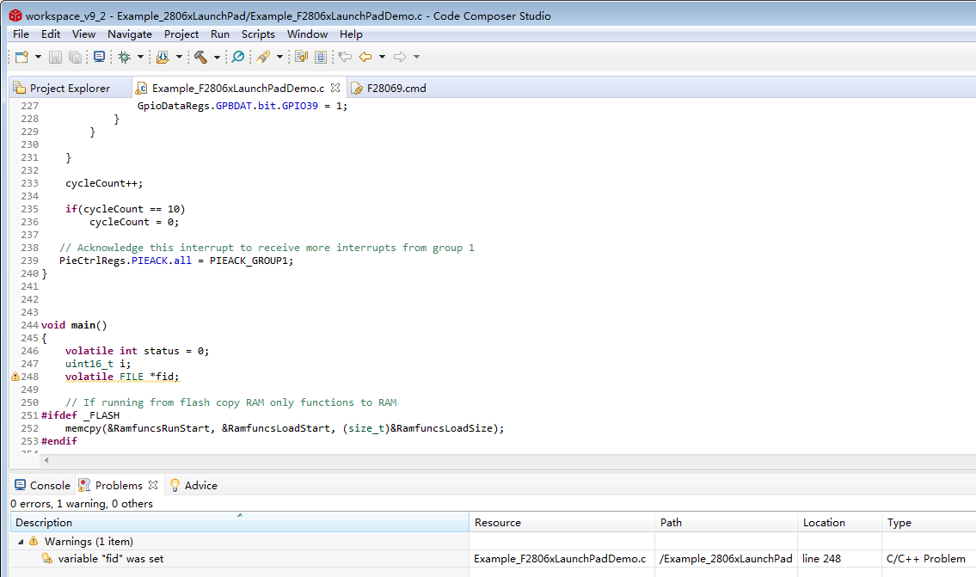
还有，我debug运行时会出现这个问题，请问怎么解决？
截图如下：
